西南财经大学天府学院

2026届
本科毕业论文（设计）

论文题目：基于STM32的自适应水族
箱系统设计与实现
学生姓名： 邹述军
所在学院： 智能科技学院
专 业： 物联网工程
学 号： 42212438
指导教师： 吴耀耀 谢卫婷
导师职称： 副教授 助教
2026年3月

西南财经大学天府学院
毕业论文（设计）答辩修改记录
（装订在封2）
论文（设计）名 称 | 基于STM32的自适应水族箱系统设计与实现
学生姓名 | 邹述军 | 学 号 | 42212438 | 专 业 | 物联网工程
答辩时间 |  | 答辩教室 |  | 答辩结论
1、答辩时，老师提出的修改意见：（学生答辩现场自行记录，答辩后整理记录文字）
2、修改措施和修改内容总结：（学生答辩后进行论文修改，填写相关内容）

（注）：答辩直接通过同学，可以直接记录“无”。

修改后答辩老师签字：

时 间： 年 月 日

学术诚信声明
本人郑重声明:所呈交的毕业论文（设计）是本人在导师的指导下取得的成果。除文中已经注明引用的内容外，本论文不包含任何其他个人或集体已经发表或撰写过的作品成果。对本文的研究做出重要贡献的个人和集体，均已在文中以明确方式标明。因本毕业论文（设计）引起的法律结果完全由本人承担。
作者签名:

签字日期： 年 月 日

版权使用授权书
本人完全了解西南财经大学天府学院有关保留、使用学位论文(设计)的规定，同意西南财经大学天府学院保留并向国家有关部门或机构送交本毕业论文(设计)的复印件和电子版，允许毕业论文(设计)被查阅和借阅。本人授权西南财经大学天府学院可以将本毕业论文(设计)的全部或部分内容编入有关数据库进行检索，可以采用影印、缩印或扫描等复制手段保存和汇编本毕业论文(设计)。

作者签名： 导师签名：

签字日期： 年 月 日 签字日期： 年 月 日

基于STM32的自适应水族箱系统设计与实现
摘要：随着人们生活水平提高以及休闲方式日益丰富，水族饲养由于其具有观赏性与趣味性而受到越来越多人们的喜爱。但是传统水族箱管理模式主要是通过人工观察与凭经验进行管理，存在工作效率低、反应慢、不能及时了解情况等缺点。为解决上述问题，本文提出一种基于STM32F401RCT6微控制器自适应水族箱系统设计方案。此系统是以STM32F401RCT6为主控芯片，同时拥有温湿度监测、水质监测、自动化控制、远程监控等功能模块。该系统使用DS18B20数字温度传感器读取实时水温信息，在ADC模数转换器上获取水位以及pH等水体信息，在OLED屏幕上显示所有检测结果。控制端通过继电器控制灯光，舵机控制投食，实现自动操作。在网络方面，本项目选用ESP8266 Wi-Fi模块用MQTT协议与OneNET云端服务器进行通信，实现信息上传以及保存。此外还基于微信开发者工具编写了一个小程序供用户交互使用，可以随时随地了解鱼缸情况并且控制相关操作。通过一系列实验验证，该系统可以良好检测水温、水位、pH值等重要指标，测量准确度符合要求，反应迅速，运行良好，达到设计目的。该系统有很好的应用价值和发展潜力，在水族箱智能化管理方面起到一定作用。
关键词：STM32F401RCT6；水族箱监控系统；物联网
Design and Implementation of an Adaptive Aquarium System Based on STM32
Abstract：With the improvement of people's living standards and the increasing variety of leisure activities, aquarium keeping is becoming increasingly popular due to its ornamental and entertaining nature. However, traditional aquarium management mainly relies on manual observation and experience, which suffers from low efficiency, slow response, and inability to promptly understand the situation. To address these issues, this paper proposes a design scheme for an adaptive aquarium system based on the STM32F401RCT6 microcontroller. This system uses the STM32F401RCT6 as the main control chip and incorporates functional modules for temperature and humidity monitoring, water quality monitoring, automated control, and remote monitoring. The system uses a DS18B20 digital temperature sensor to read real-time water temperature information, acquires water level and pH information via an ADC analog-to-digital converter, and displays all detection results on an OLED screen. The control terminal controls the lighting via relays and the feeding via servo motors, achieving automatic operation. For networking, this project uses an ESP8266 Wi-Fi module to communicate with the OneNET cloud server using the MQTT protocol to achieve information uploading and storage. In addition, a mini-program was developed using WeChat developer tools for user interaction, allowing users to monitor the aquarium's status and control related operations anytime, anywhere. Through a series of experiments, the system has proven capable of accurately detecting important indicators such as water temperature, water level, and pH value, with satisfactory measurement accuracy, rapid response, and smooth operation, achieving its design objectives. This system has significant application value and development potential, playing a role in the intelligent management of aquariums.

Keywords: STM32F401RCT6; Aquarium monitoring system; Internet of Things

目 录
1 绪论 1
1.1 研究背景 1
1.2 研究目的及意义 1
1.2.1 研究目的 1
1.2.2 研究意义 1
1.3 国内外研究现状 2
1.3.1 国外研究现状 2
1.3.2 国内研究现状 3
1.4 研究内容 3
2 相关理论与技术基础 4
2.1 嵌入式系统理论 4
2.2 物联网技术 5
2.3 传感器技术 6
3 系统总体方案设计 6
3.1 系统的需求分析 6
3.2 系统的总体方案设计 7
3.3 主要功能模块的器件选型 8
3.3.1 主控与电源模块器件选型 8
3.3.2 多参数传感器件选型 9
3.3.3 执行与显示器件模块选型 10
3.3.4 通信与交互模块器件选型 11
4 系统硬件设计 12
4.1 系统整体硬件工作原理 12
4.2 系统功能模块电路设计 13
4.2.1 主控模块电路设计 13
4.2.2 多参数模块电路设计 14
4.2.3 外部执行模块电路设计 15
4.2.4 通信显示模块电路设计 16
4.3 系统PCB设计 17
5 系统软件设计 19
5.1 系统软件整体设计 19
5.2 DS18B20温度传感器模块 20
5.3 ADC采集模块 21
5.4 继电器与舵机控制模块 23
5.5 按键检测模块 24
5.6 ESP8266通信模块 26
5.7 微信小程序设计 27
5.8 OneNET云平台 29
6 系统测试和结果分析 30
6.1 系统PCB组装和测试 30
6.2 系统功能测试 31
6.3 系统性能测试 32
6.4 测试结果分析 33
7 总结与展望 34
7.1 主要成果与发现 34
7.2 研究限制与不足 34
7.3 研究进展与创新点 35
7.4 未来研究方向 35
参考文献 37
致谢 40

1 绪论

1.1 研究背景
水族饲养是一种具有观赏性、艺术性和娱乐性的休闲活动，在全世界越来越受欢迎。伴随着城市化步伐加快，人们的日常生活越来越快节奏，对于改善家庭生活环境以及丰富精神文化生活的要求也日益增加，而水族箱能够营造出一种接近大自然的感觉并有助于放松心情，因此受到许多家庭的喜爱。但是传统的水族箱养护方法也有诸多不足之处，比如养护水族箱的生态系统需要一定的技术和经验，一般消费者难以做到得心应手；依赖人眼观察、手工操作进行管理的方式十分低效而且不能够有效及时地察觉并解决水质的变化等问题。当用户外出或者忙碌时，很难随时了解水族箱的状态并且做出适当处理。
物联网、传感器及移动互联网技术的发展，使水族箱智能化管理成为可能。物联网可以使得各种物体连接网络，从而达到远程监测和自动控制的目的；而传感器技术的进步，可以让人们方便地、准确地对水族箱内的各种环境参数进行检测；另外，移动互联网的应用也为人们提供了便捷的操作手段。利用以上技术应用于水族箱监控系统上，就可以很好地解决传统的管理模式所带来的诸多问题，提高工作效率，简化操作过程，有利于给水生动物创造一个稳定良好的生活环境。

1.2 研究目的及意义

1.2.1 研究目的
本研究的目的是设计并实现一种基于STM32F401RCT6微控制器的自适应水族箱系统，通过集成多种传感器模块和通信模块，实现对水族箱环境的实时监测、自动控制和远程管理。具体而言，系统需要实现对温度、水位、PH值等关键水质参数的实时采集和显示；能够根据预设条件自动控制灯光、喂食等设备；支持通过手机端进行远程监控和参数设置；提供历史数据存储和分析功能，为科学养殖提供数据支持。

1.2.2 研究意义
本研究的意义主要体现在多个方面。理论上，将物联网、传感器与嵌入式技术结合，拓展了智能家居在水族养殖中的应用形式，可为同类研究提供参考。实用上，系统降低了饲养门槛，让普通用户更容易上手，提升管理的科学性与稳定性，减少鱼类死亡，同时支持远程查看与控制，解决外出无人照料的问题。经济上，有助于推动水族行业产品升级，带来新的发展空间。社会上，系统具备节能控制特点，有利于节约资源，契合可持续发展的要求。

1.3 国内外研究现状

1.3.1 国外研究现状
国外对智能水族箱的研究较早，技术较为成熟，美国、日本等国家在智能家居以及自动养鱼上都有很多的研究成果。早期的研究工作主要是针对水质监测，在一定的时间间隔内用专门的水质检测仪器进行测量，但是这种设备成本高、使用不便，很难普及到一般家庭中。伴随着电子信息技术的进步，一些企业也开始推出适合大众消费群体的智能水族箱，例如美国Eheim公司的智能水族箱控制系统，日本ADA公司的自动化的水族工具等。它们可以实现水质监测、自动投饵、灯控等功能，但是价格昂贵并且主要面向高端市场。近年来，在物联网技术推动下，国外出现了基于云平台的水族箱管理系统，用户可以使用手机应用查看及控制多个水族箱，同时该系统还能够进行分析以及给予养鱼建议等。

1.3.2 国内研究现状
我国对于智能水族箱相关研究起步较晚，但是近年来发展较快，早期的研究大多是在高校或者科研院所进行，例如中国农业大学、上海海洋大学等单位也开展过有关水产养殖监控系统的研发工作，这类研究更多是聚焦于大规模养殖场，使用的是工业级别的传感器以及控制系统，价格较高，而近年来伴随着物联网技术的发展，在国内也有部分公司开发出适合普通消费者使用的智能水族箱，比如森森、创星等品牌都推出过具有远程操控能力的水族箱。从学术角度出发，我国的相关研究人员对智能水族箱的设计进行了相关研究工作并提出了一系列的技术方案，例如基于单片机的水质检测系统、基于ZigBee的无线传感网络、基于GPRS的远程监控系统等。但是目前的研究还存在一定的缺陷：系统的功能较为单一，缺少一个统一的整体方案；对于通讯方式的选择不合理，造成费用较高或者可靠性较差的情况发生；用户的交互界面不太方便，使用起来比较麻烦；对于数据分析的能力不足，不能够给出有效的养鱼建议。

1.4 研究内容
本文主要工作有以下几点：一是系统总体方案设计，包括需求分析、系统架构设计、器件选型等；二是系统硬件设计，包括主控电路设计、传感器接口电路设计、执行器控制电路设计、通信模块接口设计等；三是系统软件设计，包括嵌入式软件设计、云平台配置、微信小程序开发等；四是系统测试及结果分析，包括硬件测试、软件测试、功能测试、性能测试等。
在系统硬件上，本文使用STM32F401RCT6微控制器作为主控，此款芯片是基于ARM Cortex-M4内核，频率高达84MHz，拥有众多外部设备以及很强的功能性，完全可以胜任我们的需求。传感器部分有DS18B20数字温度传感器用来检测水温，ADC接口用来读取水位以及pH值的模拟量信号。执行器部分有LED灯、通过继电器控制的设备、用舵机控制的喂食装置等。通信部分采用ESP8266 WiFi模块，可以实现STA/AP两种方式连接家用Wi-Fi。
从系统软件角度来看，嵌入式软件用C语言编写，基于STM32 HAL库进行开发，实现传感器数据采集、数据处理、设备控制、通信等功能；云平台为中移物联网OneNET平台，该平台提供设备接入、数据存储、数据分析以及应用程序开发等服务，支持MQTT等多种通信协议；微信小程序是在微信开发者工具下完成开发工作，实现数据显示、设备控制、参数配置等功能。
从系统测试来看，本文也制定了相应的测试计划，分为模块测试、集成测试、系统测试三个部分，在测试过程中进行传感器精度测试、控制功能测试、通信功能测试、用户界面测试等工作，对系统功能以及各项技术指标进行检测并对其结果进行分析，发现系统的优势与问题，以便日后改进。

2 相关理论与技术基础

2.1 嵌入式系统理论
嵌入式系统是一种为某一特定目的而设计的专用计算机系统^{[1]}，具有软件、硬件均可裁剪的特点，需要满足功能、可靠性和成本以及功耗等方面的要求，由硬件（微处理器、存储器、外设接口）加上相应的软件（系统软件、应用软件）组成，相比于通用计算机而言，它具有更强的专业性、更高的实时性和可靠性以及更严格的功耗和成本限制等特点。
嵌入式微处理器是核心，ARM由于其低功耗、高性能广泛使用。STM32系列是意法半导体基于ARM Cortex-M内核的32位微控制器，其中STM32F401RCT6使用了Cortex-M4内核，工作频率为84MHz，拥有256KB Flash以及64KB SRAM，支持浮点操作以及DSP指令，满足控制系统要求。嵌入式软件开发需要考虑实时性、可靠性和资源约束问题，一般使用C/C++语言，在Keil或IAR上进行编写，STM32 HAL库简化编程工作量，FreeRTOS、RT-Thread等实时操作系统用于多任务管理和资源分配。

2.2 物联网技术
物联网是指利用各种感知设备、射频识别技术以及全球定位等手段^{[2]}获取物体或者事件的声音、光线、温度等各种信息并通过网络实现物与物、物与人之间的广泛连接从而达到智能化检测、识别及管理的一种技术。它包括三个部分：感知层完成信息采集以及设备操控^{[3]}；网络层进行信息传递；应用层实现功能并提供给用户使用。物联网通讯分为两类一种是有线一种是无线。有线例如以太网或者RS485，可靠但是布线繁琐；而无线如Wi-Fi或者蓝牙等，则方便快捷并且易于扩展。Wi-Fi较为普及，而且ESP8266便宜而且体积小并且可以支持这些协议因此适合于物联网领域。MQTT是物联网专门的轻量级消息协议^{[4]}，使用发布/订阅方式，协议简洁、开销小，有代理服务器、发布者、订阅者等几种角色，在本系统中使用此协议连接到云端，可以降低网络开销提高通信效率。

2.3 传感器技术
传感器是测量器件，可以将被测对象的信息以一定规则^{[5]}转变为电信号输出，用于信息处理或者控制等场合，一般由敏感元件、转换元件以及基本转换电路组成，根据输出不同可分为模拟和数字传感器^{[6]}，按工作方式又可分为电阻式、热电式等种类。温度传感器，其中DS18B20是一种单总线数字传感器，在-55℃到+125℃之间都可以正常工作，一般情况下其精度为±0.5℃，只需要一根数据线进行通信，硬件简单并且具有良好的抗干扰能力。PH传感器利用玻璃电极法，产生与PH有关的毫伏级电压^{[7]}，经过高阻抗放大及温度补偿之后，在本系统中用ADC读取该模拟量，再经过标定得出PH值。水位检测使用电阻式传感器，根据水位变化造成电阻变化，通过分压电路转化为电压信号，再由ADC采样转换成水位。

3 系统总体方案设计

3.1 系统的需求分析
系统设计之前要确定功能以及性能的基本要求，在功能方面需要能够对水族箱中的水温、水位、pH进行监测^{[8]}并在本地显示，可以依据预先设定或者指令来控制灯光、投喂等；具有远程监控及控制的能力，可以在手机上观察状况、操作相关设备并且设定参数，还可以保存下来以前的数据随时调阅，在参数超过范围时发出^{[9]}警告提示；从性能上看，水温、水位、pH的测量误差应不大于±0.5℃、±5%、±0.2，系统的反应速度不超过2s，数据刷新的速度不低于每分钟一次，连续工作的时间不少于72小时，通信的成功率不低于95%。此外，本地及远程端口应简洁易操作、美观大方，系统应具有较强的鲁棒性和异常自我修复或报警功能等，同时价格也要亲民，适合一般用户。

3.2 系统的总体方案设计
根据系统的功能要求，本设计使用分层结构^{[10]}进行实现，自底向上分别是感知层、控制层、传输层以及应用层。感知层是由各类型的传感器构成，用于获取水族箱的环境信息^{[11]}，如温度传感器、水位传感器、pH传感器等；控制层是以STM32F401RCT6作为主控芯片，对数据进行运算、设备操作以及协议转换等工作，是该系统中最重要的环节；传输层是用于传输数据，有ESP8266 Wi-Fi模块和路由器等网络设备；应用层是云端及用户的移动端，实现数据存储、展示及人机交互等作用。
系统的工作过程是：传感器周期性地获取水族箱的相关信息，然后将采集来的模拟信号转化为数字信号传输给主控芯片^{[12]}。主控芯片对接收到的信息进行分析并保存，在屏幕上用OLED显示出来的同时也把信息传送给云端服务器。云端服务器接收到信息之后将其存储并转发给前端网页或者微信小程序等客户端供用户查看最新的以及过去的记录。用户可以在微信小程序中下达相关命令^{[13]}，这个命令经过云端服务器以及通信模块传递到主控芯片，主控芯片解析这条命令之后控制对应设备的动作。如果检测到某些指标超出正常范围，则会启动报警功能提醒用户注意。
系统采用模块化设计理念，各个功能模块之间相互独立^{[14]}，用标准接口进行连接。这样可以方便系统的开发、调试以及后期维护工作，在此基础上还可以方便地增加新的功能。硬件部分有主控模块、传感器模块、执行器模块、通信模块、显示模块、电源模块等^{[15]}。软件方面主要有数据采集模块、数据处理模块^{[16]}、设备控制模块、通信模块、用户界面模块等。
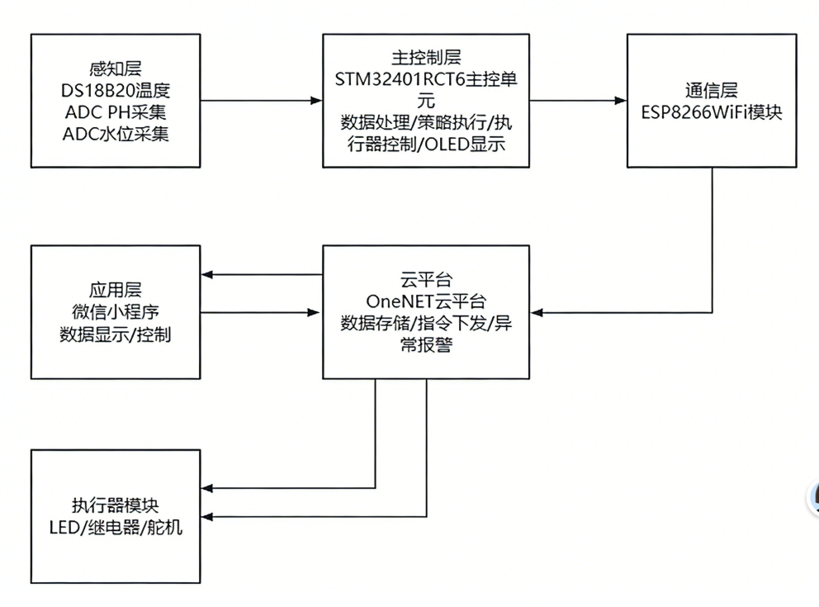
图3.1 系统整体框图

3.3 主要功能模块的器件选型

3.3.1 主控与电源模块器件选型
主控芯片使用意法半导体公司的STM32F401RCT6微控制器为主控芯片。它是基于ARM Cortex-M4内核，主频为84MHz，有256KB Flash以及64KB SRAM来满足系统对于存储及计算能力的要求。它还包含了大量的外围设备，如ADC，DAC，Timer，SPI，I2C，UART等，便于与各种传感器和执行器进行通信。另外它支持浮点运算和DSP指令，有利于对数据进行处理。而且它采用LQFP64封装便于在PCB上布线并且可以在-40°C到+85°C环境中正常工作，符合环境条件。
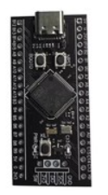
图3.2 STM32F401单片机
电源模块采用AMS117-3.3线性稳压器，输入电压是5V，输出电压是3.3V，最大输出电流可达1A，可以给STM32F401RCT6、传感器、OLED等设备供电；并联一个10μF滤波电容降低电压纹波，保证供电稳定，防止电压不稳定导致传感器测量误差大；增加自恢复保险丝进行短路保护，保障系统可靠工作，在长时间连续工作的情况下也能正常运行。系统外部接入5V直流电源供电，也可以通过USB接口供电，以满足各种需求。
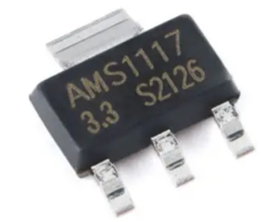
图3.3 AMS117降压芯片

3.3.2 多参数传感器件选型
温度传感器采用DS18B20，此传感器使用单总线方式输出数字信号，量程为-55℃至125℃，精度为±0.5℃，可以用于水族箱内水温检测；而且其引脚简洁、价格便宜、尺寸小巧，不需要额外复杂硬件电路即可接入STM32F401RCT6的GPIO上，具有良好的防水能力，在水族箱中水下或者湿气较大的地方也可以正常使用。
PH采集模块使用通用型PH传感器以及ADC采集模块，PH传感器输出电压信号，量程是0到14PH，准确度可以达到±0.2PH，可以准确读取鱼缸中的水质情况；而ADC采集模块是使用STM32F401RCT6内部集成一个12位ADC，不需要外加ADC芯片，简化电路设计，降低费用并且保证采集精确度。水位采集模块选择水位传感器加上ADC采集模块，水位传感器输出电压信号，量程是0到10cm，准确度可以做到±0.5cm，适用于鱼缸中水位检测，通过ADC采集模块把电压信号转换成数字信号从而达到对水位进行精确采集的目的。
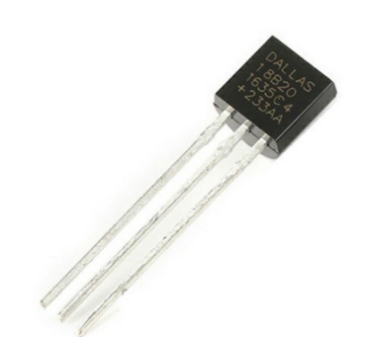
图3.4 DS18B20模块
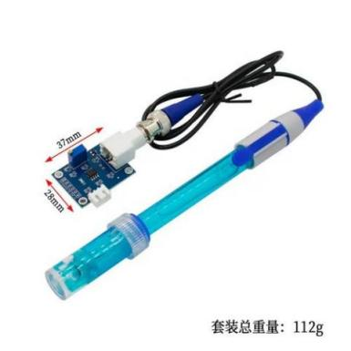
图3.5 PH传感器模块
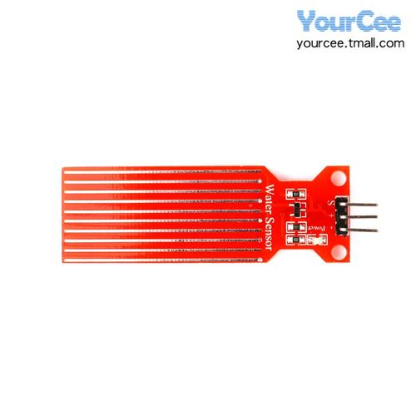
图3.6 水位传感器

3.3.3 执行与显示器件模块选型
执行器件采用SRD-05VDC-SL-C继电器，此继电器是5V直流继电器^{[17]}，触点电流最大可达10A，可用来控制降温设备、加热设备、酸碱调节设备、补水设备等外部设备^{[18]}，具有良好的稳定性和可靠性，适用于小功率电器的控制；继电器用GPIO引脚连接到STM32F401RCT6上，操作简便快捷，可以及时响应系统的需要进行自我调整。
显示模块使用0.96寸OLED显示模块，通过I2C方式通信，分辨率为128*64，显示效果良好、功耗低、体积小巧可以及时显示出水温和pH值、水位等信息以及当前系统工作状态^{[19]}、外围设备情况以及报警提示等，方便易用，连接到STM32F401RCT6上的GPIO即可实现无须增加其他硬件即可完成显示功能有利于小型化鱼缸的应用。
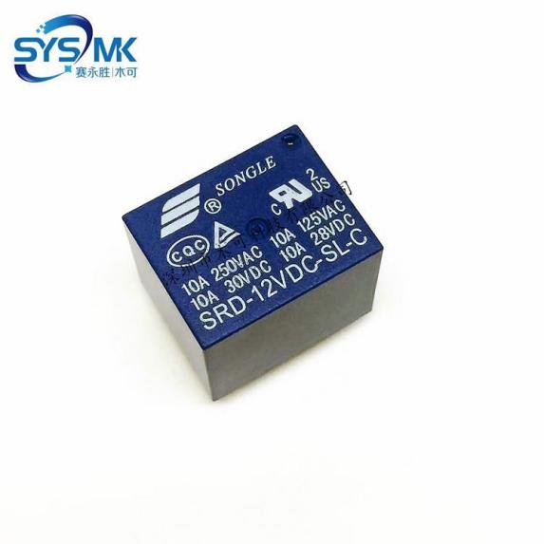
图3.7 继电器
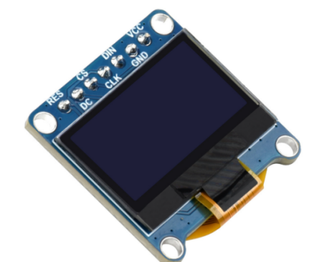
图3.8 OLED显示器

3.3.4 通信与交互模块器件选型
通信模块采用ESP8266-01S Wi-Fi模块，其体积较小，能耗较低，具有较好的兼容性，支持IEEE 802.11b/g/n标准，利用UART与主控芯片进行通信，可使用AT命令对其进行设置，可便捷地完成Wi-Fi连接及数据传输等功能^{[20]}，价格便宜，适用于小型物联网设备之间的无线通信，可使本系统与OneNET云端进行信息交互，以达到远程控制的目的。
交互部分采用普通轻触按键，具有长按键检测功能，按键一端接地，另一端连接到STM32F401RCT6的一个GPIO引脚上，结构简单、经济实惠、便于使用，在长按按键的情况下（长按时间大于等于2s）可以进行自动模式与手动模式之间的切换，以供用户在本地进行人工干预，按键不会出现误触发的情况保证其安全性。
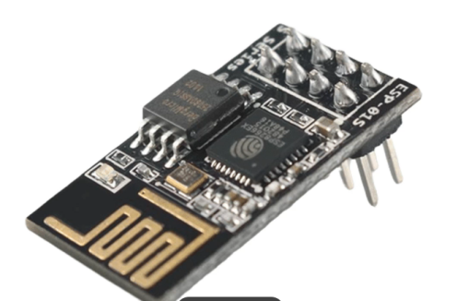
图3.9 WiFi模块
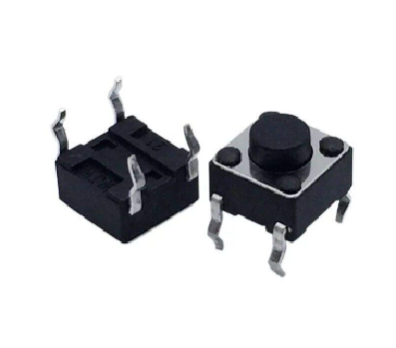
图3.10 按键

4 系统硬件设计

4.1 系统整体硬件工作原理
系统硬件基于STM32F401RCT6微控制器构建，在各个部分之间通过相应的接口进行连接形成一个完整的嵌入式控制系统，包括六个部分：主控、传感器、执行器、通讯、显示、电源。主控对整个系统进行管理和协调工作，对各种信息进行分析判断；传感器用来获取外界的信息并转化为电信号；执行器根据指令完成灯泡的亮灭以及食物的发放等功能；通讯用于与其他设备进行通信以达到远程监视的目的；显示用于在本地显示出监测结果以及控制情况；电源为系统提供稳定的电压。当系统通电之后，主控首先进行时钟、外设配置以及相关参数设置，然后进入一个死循环不断读取传感器的数据。DS18B20采用一条总线连接到主控，主控发出转换命令之后读取温度值；而水位和pH传感器产生的模拟量经过调理后接入ADC，主控使用DMA方式进行采样，减少CPU占用率。采集的数据经过滤波以及校准，在本地由OLED进行呈现，同时以MQTT格式打包并通过串口传送到ESP8266上再上传到OneNET云平台。用户在微信小程序里面下达的操作指令，会经由云平台、ESP8266和串口到达主控，主控解析后控制相应的设备动作，例如输出不同电压来控制继电器闭合或者断开。本地按键使用轮询方式检测，在去除按键抖动之后，通过按键被按下的时间确定是短按、双击还是长按从而控制LED、继电器以及舵机的状态变化。

4.2 系统功能模块电路设计

4.2.1 主控模块电路设计
主控核心模块是整个系统的主控部分，主要是STM32F401RCT6最小系统，由电源电路、复位电路以及晶振电路三部分构成。电源电路使用AMS117-3.3降压芯片，将5V电压降至3.3V稳定输出后连接到STM32F401RCT6 VDD引脚为其供电；电源输入处连接一个10μF滤波电容降低电压波动使电源更加平稳可靠；此外还在电源路径上串联一个自恢复保险丝起到短路过载保护作用以免由于电流过大造成器件烧毁而影响整个系统正常工作。
复位电路为按键复位方式，复位键一端接GND，另一端连有10K电阻后连接到STM32F401RCT6上的NRST引脚上，在按复位键时，NRST引脚为低电平，微处理器进行复位，释放复位键后，NRST引脚转为高电平，微处理器恢复正常工作状态，可以使用按键对出现故障的程序进行复位，保证系统稳定性；晶振电路使用8MHz无源晶振，晶振两侧连接STM32F401RCT6的OSC_IN以及OSC_OUT引脚，同时每个引脚上并联一个22pF电容接地，利用微控制器内部倍频功能使其频率达到80MHz以满足系统对于数据计算的要求。另外，在芯片外部有一个32.768KHz晶振，用于低功耗模式下时钟计时，以节省电能。
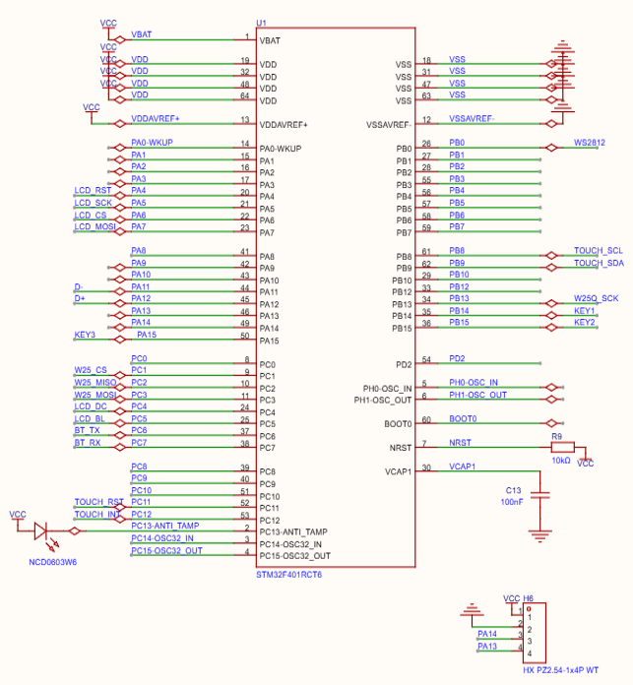
图4.1 主控电路图

4.2.2 多参数模块电路设计
多参数采集模块包括DS18B20温度采集模块、ADC pH采集模块以及ADC水位采集模块，用于获取水族箱内水温、pH值以及水位信息以供控制系统参考使用，在DS18B20电路中,VCC连接到3.3V,GND接地,DQ连接到STM32F401RCT6上的PB5,使用单总线方式通信,由主控制器通过PB0发出开始信号读取水温,由于具有防水功能可适应较湿环境。而在PH传感器部分,VCC连接到5V,GND接地,AO连接到PB1,需要先预热10s才能正常使用,因此在系统启动时提前等待足够的时间来保证测量精度。水位和pH传感器都输出0至3.3V模拟量信号。STM32F401具有一个12位ADC,其参考电压是3.3V，设置成扫描、连续转换并且使能DMA，采样时间为480个时钟周期，采集的数据经过校准后得到真实值.
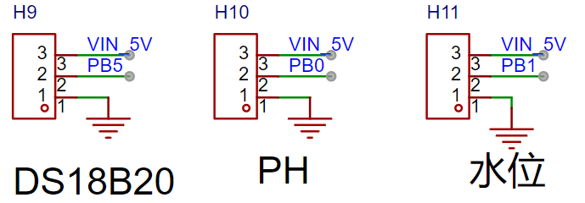
图4.2 外部检测带电路图

4.2.3 外部执行模块电路设计
执行控制模块由SRD-05VDC-SL-C继电器模块组成，用于响应主控芯片发出命令控制外围设备（降温、加热、酸碱调节、补水等设备）开关操作以达到自动控制以及人工干预目的，在继电器模块电路中，继电器VCC引脚连接到5V电压源，GND引脚连接到地线，IN引脚（控制引脚）连接到STM32F401RCT6微控制器上的一个GPIO管脚（PA3），继电器COM引脚连接到外部设备电源正极，NO引脚（常开触点）连接到外部设备电源负极，外部设备另外一端连接到地线。
当IN引脚为高电平时，继电器吸合，COM引脚与NO引脚导通，外设通电运行；而IN引脚为低电平时，继电器断开，外设断电停止运行，在继电器线圈两端反接一个二极管用来吸收线圈断电后产生反向电动势，防止对继电器或者MCU造成损害，从而提高寿命以及继电器控制稳定性和可靠性。
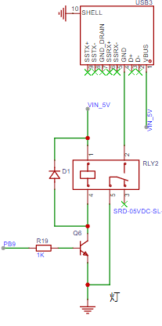
图4.3 执行器控制电路图

4.2.4 通信显示模块电路设计
通信显示模块是 ESP8266-01S WiFi通信模块以及0.96寸OLED显示模块构成，实现数据通信及显示功能，在ESP8266-01 WiFi模块电路中，VCC引脚接到5V电压上，GND引脚接地，通信接口使用USART1，PA9作为TX发送端口，PA10为RX接收端口，波特率为115200bps；在ESP8266的TX端与STM32的RX相连，在ESP8266的RX端与STM32的TX相连，两者需要接地才能保证正常通信。
0.96寸OLED显示模块使用I2C接口，电路连接上，VCC连接到3.3V电源，GND连接到地，SDA即数据线连接到STM32F401RCT6的一个GPIO端口（PA0），SCL即时钟线连接到STM32F401RCT6另一个GPIO端口（PA1）；OLED模块可以设置其地址，在本项目中为0x78，OLED模块支持128×64分辨率显示，可以显示字母、数字、简单图案等，主控通过I2C向它传输命令以及显示内容从而实现对水温、pH值、水位、工作状态以及报警等信息进行显示以供用户观察。
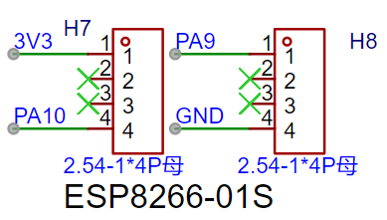
图4.4 通信电路图
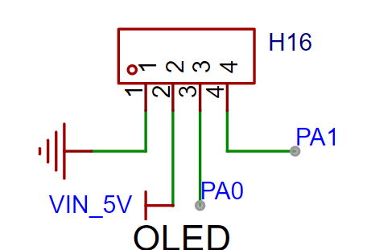
图4.5 显示电路图

4.3 系统PCB设计
在完成硬件原理设计之后，需要进行PCB的设计，将电路原理图转换成真正的电路板，在这里采用立创EDA软件进行PCB设计，其流程为原理图绘制、网表生成、PCB布板、布线、设计规则检查等。
原理图绘制是PCB设计基础，在电路功能上把元件分区布局，使电路图简洁明快，电源在左边，主控芯片居中，外围接口在右边，信号由左向右流动，便于阅读，每一个元件都需有位号、值以及封装，网络标号应醒目清晰，电源网络应用特定标志标识。完成原理图后还要做电气规则检查，排除未连接网络或者相同位号等问题。
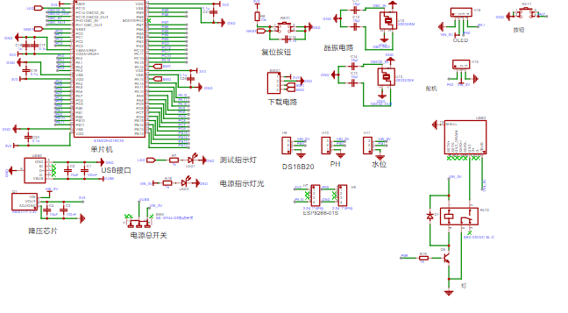
图4.6 原理图
PCB布局是设计的重要部分，对电路板的工作以及生产都起到决定作用，在布局上应做到以下几点：重要器件先放，主控放置在中心位置；相关器件靠近，缩短连线距离；高速信号线尽可能短，降低干扰影响；电源部分加粗线宽，提高电流承受能力；接口类器件放置在外侧边缘，便于接线；元器件分布均匀，避免某处过于密集。STM32主控放置在PCB中央，其电源引脚旁边放置去耦电容，晶振放置在其时钟引脚附近并且远离高速信号线。ESP8266放置在边缘位置，天线区域留白。OLED接口放置在边缘位置，连接器朝外方便插入。
PCB布线是把原理图上的网络变成真实的铜线连接。在布线过程中要注意：电源线加粗，地线尽量粗，电源与地构成闭合回路；差分对等长等距以减小互相影响；高速信号线加阻抗匹配；尽量不要有直角拐弯，可用45°或者圆弧转角；重要信号线加地线保护。本设计使用两层板，上面一层主要是信号线，下面一层是电源线以及地线。电源线宽度大于等于20mil，地线尽可能宽。时钟线要加粗并且在其左右两侧加地线保护。晶振下方不能有其他线，以免造成干扰。布线完成之后要进行设计规则检查，查看线宽、线距、过孔等是否满足生产要求。
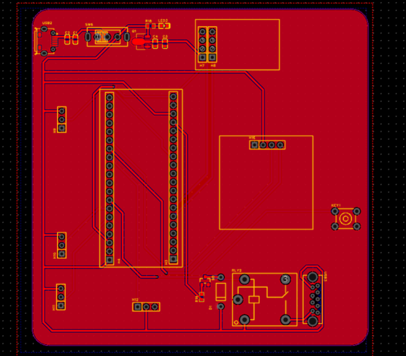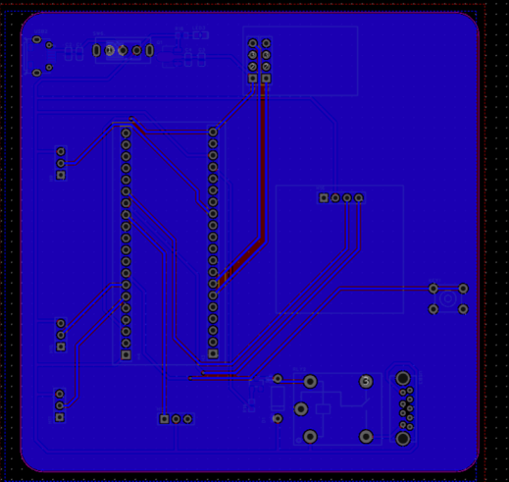
图4.7 PCB设计图

5 系统软件设计

5.1 系统软件整体设计
本系统软件是模块化设计，总体结构由下至上依次为硬件抽象层、驱动层、功能层以及应用层。硬件抽象层对STM32寄存器以及外设进行包装，驱动层负责传感器、显示、通信等功能，功能层进行数据获取与分析、设备操控等工作，应用层整合各个部分完成相应工作。主程序使用循环结合中断方式，在主循环中完成传感器读取、数据分析等工作，在中断中完成通信接收、定时器等及时任务，根据任务重要性和时间要求安排任务顺序以及频率，减少每一轮次主循环耗时保证及时性。软件初始化包括硬件、外设、变量以及功能模块初始化，在此期间完成系统时钟设置、外设参数配置、变量赋值及传感器校准、通信连接等工作。
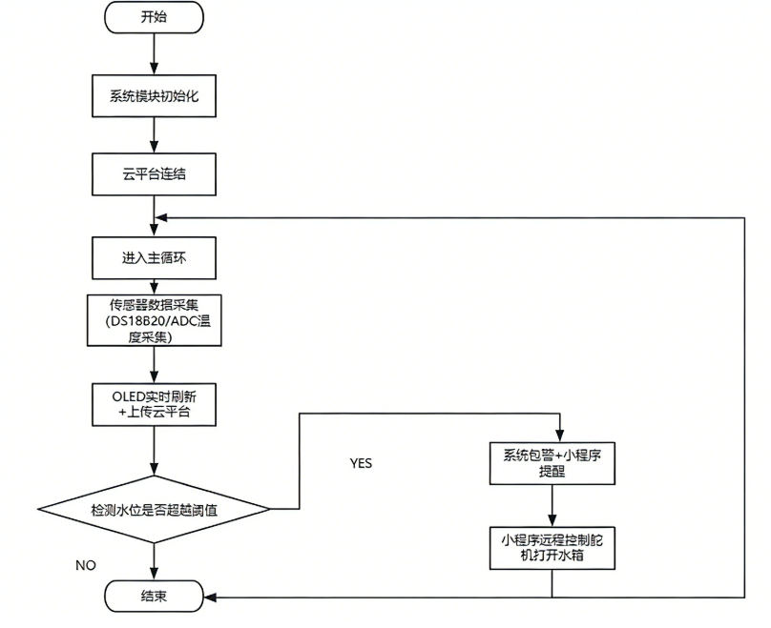
图5.1 系统整体功能流程图

5.2 DS18B20温度传感器模块
DS18B20驱动程序实现单总线底层通信与温度读取，单总线是半双工协议，只需一条数据线即可进行双向通讯，硬件连线简单，但是对时序有较高要求，在编写程序中需要使用汇编指令或者精确延时函数来控制GPIO引脚高低电平以及延时，保证时序正确。单总线通信包括复位、写0/1、读四种时序：复位时主控端将总线拉低至少480μs后再释放，在此之后等待大约15μs检测是否有设备响应；写0时隙将总线拉低60~120μs，而写1时隙只保持总线低电平时间大于等于1μs并且整个操作过程中总线低电平时间大于等于60μs；读时隙也是先使总线低电平至少1μs后释放，在接下来15μs内读取总线电平。
温度读取过程是：复位→发送跳过ROM命令0xCC（单器件情况下无需进行ROM匹配）→发送转换命令0x44（等待750ms转换完成）→复位→发送0xCC→发送读暂存器命令0xBE，读取9字节的数据（前两个字节是温度值）。温度数据是16位补码（低位字节在前），分辨率为0.0625℃，实际温度=数据×0.0625；高位5位全是1表示负数，在转化为原码之后再计算得到结果并返回至上层。
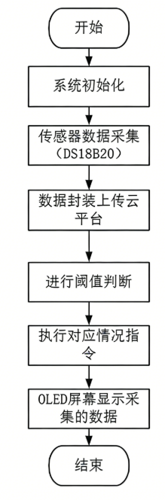
图5.2 DS18B20模块工作流程图
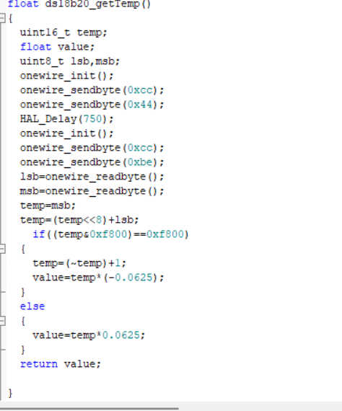
图5.3 DS18B20模块代码设计

5.3 ADC采集模块
ADC采集模块用于获取水位以及pH值的模拟信号，在STM32F401中有内置12位ADC，分辨率为4096，参考电压为3.3V，理论上可以分辨出0.8mV的变化量。本系统中将ADC设置成扫描、连续转换以及DMA的方式提高采集速度与精度，同时DMA2 Stream0 Channel0设置为循环模式，外设地址为ADC的数据寄存器，内存地址自增，大小为2字节，调用HAL_ADC_Start_DMA之后，ADC就会对通道8和通道9进行采样并将结果存储到adc_value当中。
原始ADC值需要经过校准才能转化为真实物理量：水位传感器根据不同水位所对应ADC值得到一条直线方程即为标定公式；而pH传感器是用pH4.01、7.00、10.01标准缓冲液建立一个三点标定点坐标系，然后在具体运算中使用分段线性化方法简化。为了消除外界影响，本设计采用了滑动平均滤波方式，在每进行一次采样时都读取10个ADC值，去除其中最大值以及最小值之后求平均数，存储最近10次采样结果，新值进来就删除最早一个数值然后重新计算均值，这样可以很大程度上减少偶然性误差对结果造成的影响。
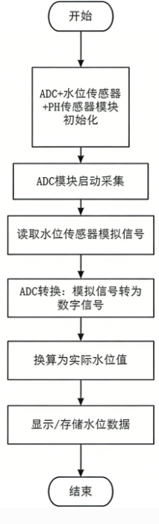
图5.4 ADC采集工作流程图
图5.5 ADC采集代码设计

5.4 继电器与舵机控制模块
继电器控制模块利用GPIO电平控制继电器吸合/断开从而控制外部设备通断，由于STM32GPIO驱动能力不足，源型继电器自身带有驱动三极管，只需给它提供一个控制信号即可，高电平吸合，低电平断开，控制函数接收一个状态参数，然后用HAL_GPIO_WritePin对相应GPIO进行操作；对于感性/交流负载要添加续流二极管或RC电路防止触点烧毁，对于交流负载还要在零点触发以降低干扰。舵机控制模块使用PWM信号控制SG90舵机的角度，50Hz的PWM脉冲宽度从0.5到2.5毫秒代表0度到180度。STM32定时器配置为PWM模式，设置预分频器以及自动重装载生成50Hz信号，改变比较值可改变占空比。
舵机控制函数接收一个角度作为输入，将角度转化为相应的比较值后，再用__HAL_TIM_SET_COMPARE宏设置该比较值。角度到比较值的计算方法是：比较值=角度/9×10+50。这是因为舵机有这种特性，在角度为0°时，比较值为50，即脉宽1ms；在角度为90°时，比较值为1050，即脉宽1.5ms；而在角度为180°时，比较值为2050，即脉宽2.05ms。
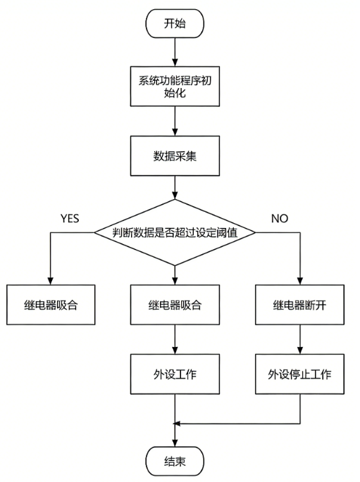
图5.6 继电器控制工作流程图
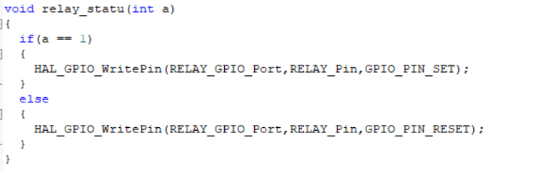
图5.7 继电器控制代码设计

5.5 按键检测模块
按键检测模块实现对用户按键操作识别，有三个操作：短按、双击以及长按。其中，短按是按住时间小于500ms，用于控制LED变化；双击是两次按键之间时间小于300ms，用于控制继电器变化；而长按是按住时间大于1000ms，用于控制舵机角度变化。
按键检测是通过轮询的方式，在主循环里周期性地读取按键的状态。按键连接到PA7，设置成输入模式并且带有内部上拉电阻，在按键被按下的情况下就是低电平。按键检测包含三个状态机：按键是否按下判定、短按还是长按区分以及双击识别。
当检测到按键由高变低时，判断为按键被按压，记下此时的时间戳以及设置一个按键被按下的标志位；而当检测到按键由低变高时，则判断为按键被释放，计算出按键被按下的时长，如果此段时间小于500毫秒，则认为是一次点击，增加一次点击次数并记录下此次点击发生的时间戳，在此基础上进一步判断是否为双击，如果是两次点击并且两次点击之间的时间差小于等于300毫秒，则认为发生了双击动作，进行相应操作后清零点击次数；否则开启一个300毫秒的倒计时器，在该倒计时期间如果没有再次被点击，则视为一次点击，进行相应操作后清零点击次数。
长按检测是在按键按下时进行，若按键一直为低电平并且超过1000毫秒，则认为是长按，改变舵机角度，清空按键标志以及点击次数，以防止长按释放后被误认为点击。按键检测应增加消抖操作，在硬件上可加装滤波电容；而在软件中可在检测到状态改变之后延迟10-20毫秒再做一次判断，以防由于机械性晃动而造成误判。
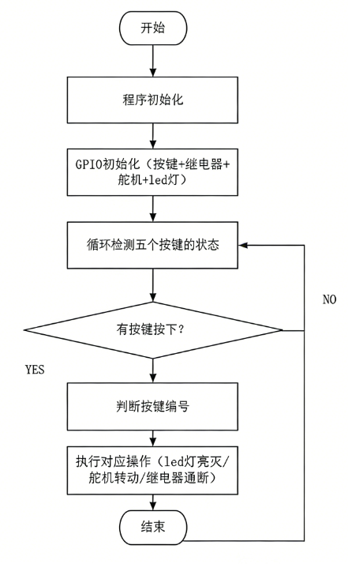
图5.8 按键控制工作流程图
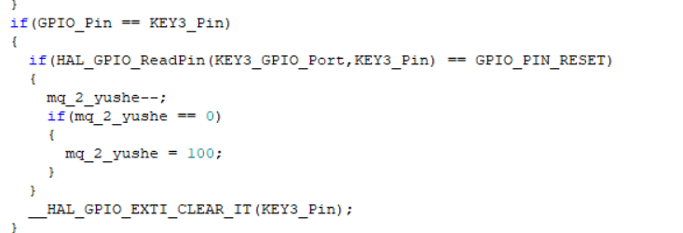
图5.9 按键代码

5.6 ESP8266通信模块
ESP8266模块通过串口AT指令向主控发送信息进而与OneNET云平台进行通讯，在连接WiFi之后设置好MQTT的相关内容并链接到服务器上。初始化过程是：AT+CWMODE=1设置为STA模式，AT+CWDHCP=1,1开启DHCP，AT+CWJAP连接到AP（需要几秒钟到十几秒钟的时间），AT+MQTTUSERCFG设置客户端ID、用户名等，AT+MQTTCONN连接到服务器，AT+MQTTSUB订阅属性上报回复以及属性设置两个主题。数据上报使用AT+MQTTPUB命令，根据OneNET JSON形式（包括id、version、params）构建数据包，在PublishMQTT函数中实现上报功能，利用SendATCommand（HAL_UART_Transmit发送，超时为HAL_MAX_DELAY）下发命令。该设备具备异常处理能力：检查命令响应码，WiFi或MQTT断开连接进行重试（超过一定次数上报失败），数据上报失败存储并等待恢复后再发送。
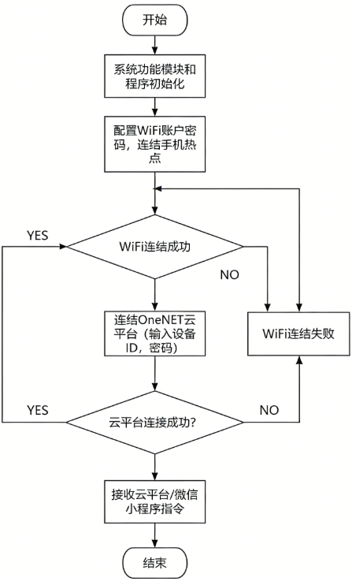
图5.10 WiFi模块工作流程图
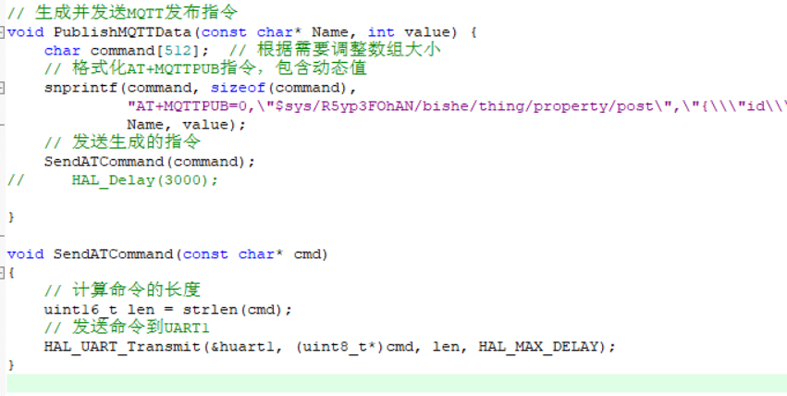
图5.11 WiFi模块代码设计

5.7 微信小程序设计
微信小程序是用户与应用程序间桥梁，在微信中无需下载安装即可使用。利用微信开发者工具可以编译为微信小程序等多个平台，开发便捷。小程序页面主要包括三个部分：WXML（自定义标签）、WXSS（包含rpx响应式单位）以及JavaScript脚本文件；主要页面有：首页以卡片形式显示水温、水位、pH值等信息并带有数值变化动画效果；设备页面列出了可以控制的设备如灯光、喂食器、继电器等并可以通过点击改变其开关状态；数据页面用图表展示了过去一段时间内的数据走势并且可以根据时间范围进行筛选。
小程序使用OneNET API（APIKEY鉴权）进行通信，通过wx.request发起请求，加载时显示提示以增强用户体验；实时数据每10秒轮询获取，控制按钮点击立即发送保证即时性。界面以蓝绿为主色调，线条化图标，自适应不同设备显示，有良好交互以及友好的错误信息。
本系统基于物联网三层架构的基础上增加了一个主控层，即“感知层-主控层-通信层-云平台层-应用层”，每一层都是相互独立同时又相互协作，保证系统的正常运行以及可扩展性的设计。感知层包括DS18B20温度传感器、ADC pH/水位检测模块等，用于获取水温和pH值以及水位信息并发送到主控层。
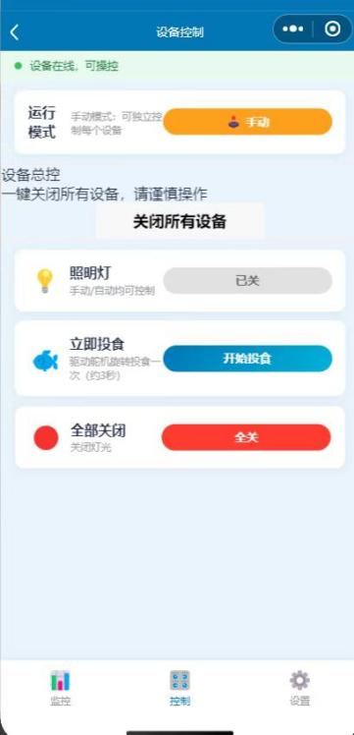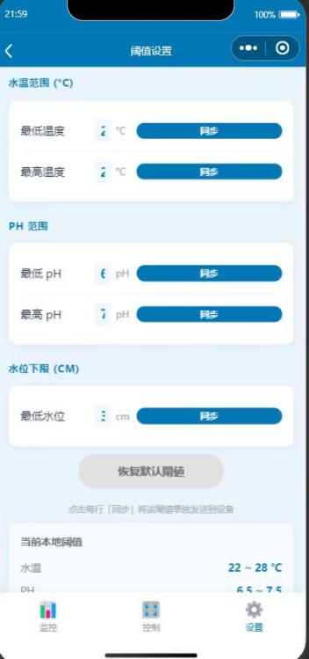
图5.12 微信小程序界面设计

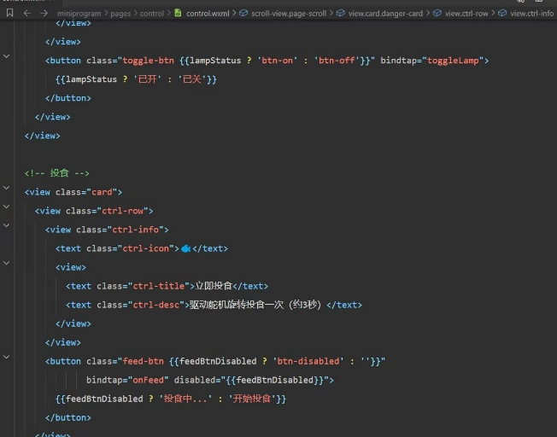
图5.13 微信小程序代码

5.8 OneNET云平台
ONENET是运营商中国移动推出的物联网开放平台，操作简便，不需要复杂的配置就可以让STM32、ESP32等毕设常用的单片机以及各种传感器轻松连接到平台，提供了设备管理和数据存取与展示的基本功能，不需要深厚云开发经验，很适合学生毕设使用。它符合毕设要求，提供大量免费资源，可以满足毕设中对于数据上传下载的需求，支持众多主流通信方式，接入毕设中的硬件设备方便快捷，还有简单的调试工具以及详细的文档资料，容易上手。选取它作为毕设上云平台的原因是操作简单易上手，可以节约开发时间，让我可以把更多精力放在设备端的功能开发上，而且它的功能完全可以满足毕设的数据上传以及远程监控的需求，性价比较高，是适合学生的毕设上云的选择。
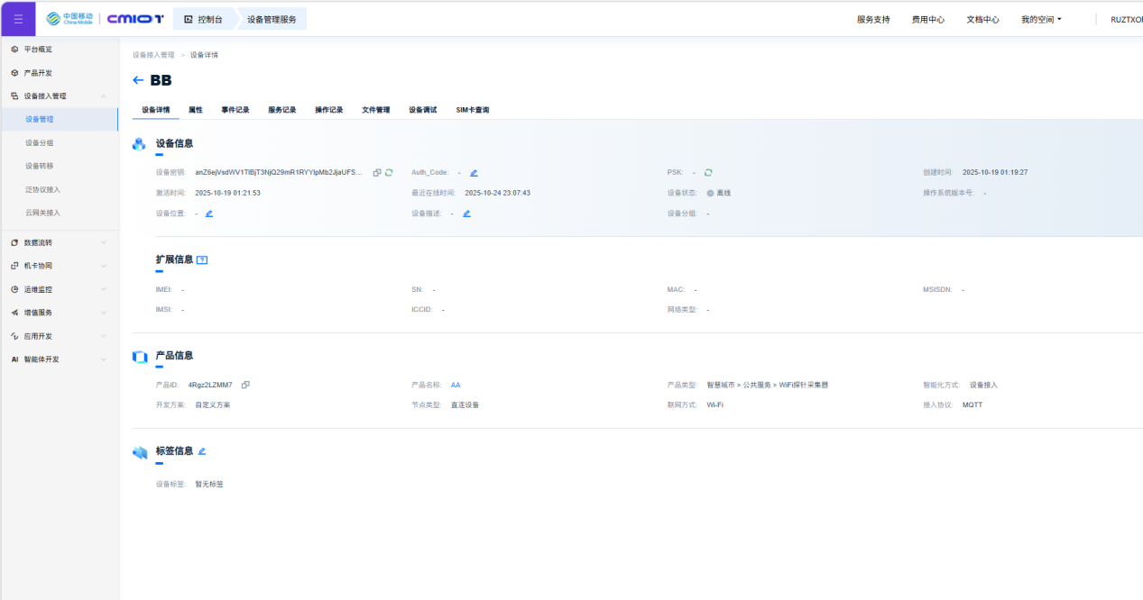
图5.14 OneNET云平台

6 系统测试和结果分析

6.1 系统PCB组装和测试
PCB组装及测试要分步完成：首先检查PCB有无断线、短路等问题，用万用表测量电源、地之间的连接情况，保证没有短路之后，根据元件表进行焊接——先焊电阻、电容等矮小元件，后焊插件等较高元件，最后焊主控芯片等重要元件，在焊接过程中注意温度和时间，防止元件被烧坏，主控芯片使用插座以便于调试。焊接完毕后肉眼检查，看是否有漏焊、虚焊或者元件方向不对等情况，测量电源对地电阻无短路后上电。上电后检查5V输入以及3.3V稳压输出等电压是否正常，用示波器查看主控芯片晶振引脚处是否有正弦波形，同时测量复位引脚为高电平，按下复位键变为低电平。使用ST-Link调试器通过SWD接口，在Keil或者STM32CubeProgrammer中进行烧写，程序烧写完毕之后，观察LED是否以预期频率闪烁以及OLED是否正常显示初始化信息，如果有问题需检查硬件连接情况及程序设置等。
表6.1 PCB测试表
测试环节 | 测试内容 | 测试方法 | 判定标准 | 测试结果
PCB 前期检查 | 电源 / 地网络通断、制造缺陷 | 万用表测量通断，目视检查 PCB 走线 | 无断线、短路，走线完整无破损 | 合格
元件焊接检查 | 漏焊、连锡、元件方向、焊接温度 | 目视检查焊点，核对元件方向，监控焊接参数 | 无漏焊 / 连锡，元件方向正确，无过热损坏 | 合格
上电基础测试 | 电源电压、晶振起振、复位引脚电平 | 万用表测电压，示波器测晶振波形，按键测复位 | 5V/3.3V 电压正常，晶振有正弦波，复位电平切换正常 | 合格
程序下载与基础运行 | ST-Link 下载程序、LED 闪烁、OLED 显示 | 烧录程序后观察硬件反馈 | 程序下载成功，LED 按频率闪烁，OLED 正常显示 | 合格
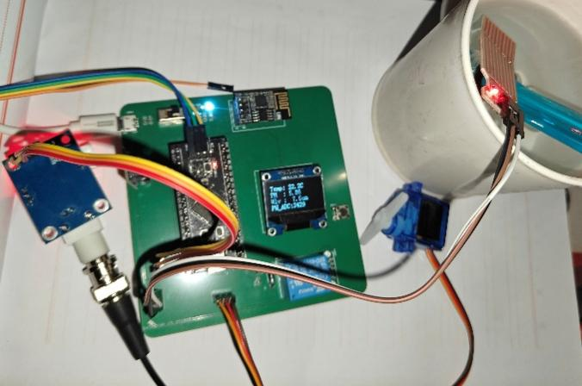
图6.1 硬件测试图

6.2 系统功能测试
系统功能测试逐条检查各个部分是否正常工作：温度测试时，将DS18B20放入15-35℃温水中，以5℃为一个温度点进行测量（每个温度点测量三次取平均值），在20-30℃范围内误差小于0.5℃，两端不超过1℃，符合要求；水位测试包括从满到空五个不同水位点（每个水位点测量三次），误差控制在±5%以内，由于传感器是非线性的原因造成，可以在软件上进行补偿处理；pH测试使用4.01/7.00/10.01的标准缓冲溶液，在中性区域误差较小，在两端较大但是不超过±0.3，需要定期对传感器进行校正。在执行器件测试时，LED可以用按键或者小程序进行开关控制，继电器触点开闭良好，舵机转动位置准确且无卡顿现象；通信测试证明ESP8266能够连接Wi-Fi/MQTT服务器，在OneNET上能接收到带有正确时间戳的数据上报信息，小程序发送控制命令到ESP8266的延迟小于等于两秒。
表6.2 系统功能测试表
测试模块 | 测试场景 / 方法 | 测试点位 / 条件 | 误差范围 | 判定标准 | 测试结果
温度采集 | 温水浴 + 标准温度计对比，15-35℃间隔 5℃测试 | 15℃、20℃、25℃、30℃、35℃（各测 3 次取平均） | 20-30℃≤0.5℃，两端≤1℃ | 误差≤1℃ | 合格
水位采集 | 改变水位 + 直尺测量，覆盖满水至空 5 个点位 | 满水、3/4 水、1/2 水、1/4 水、空（各测 3 次） | ±5% 以内 | 误差≤±5% | 合格
PH 值采集 | 标准缓冲液校准，测试 3 个典型值 | PH4.01、PH7.00、PH10.01 | ±0.3 以内 | 误差≤±0.3 | 合格
执行器件控制 | 按键 / 小程序控 LED、万用表测继电器、目视查舵机 | LED 开关、继电器通断、舵机 0-180° 转动 | 无异常 | 控制响应及时，动作准确 | 合格
通信功能 | AT指令检测WiFi/MQTT连接情况以及查询OneNET数据、小程序控制设备。 | WiFi 连接、MQTT 建连、数据上报、远程控制 | 控制延迟≤2 秒 | 连接稳定，数据 / 指令传输正常 | 合格

6.3 系统性能测试
系统性能测试主要针对测量精度、响应速度、稳定性和功耗以及并发进行测试，在测量精度上，温度误差小于0.5℃、水位误差小于5%、pH值误差小于0.3，达到预期目标；在响应速度上，本地控制延迟不超过100毫秒、远程控制不超过2秒钟，可以保障及时性。而在稳定性测试中，系统持续运作72小时，每隔一小时保存一次温/水位/pH值数据，没有发生异常波动或者崩溃重启的情况出现，只是偶尔出现WiFi连接失败但是能够自动恢复；对于功耗来说，正常工作状态下电流约为150毫安、功率约0.5瓦特，当ESP8266发送信息时会有电流瞬时增大现象，可以通过进入休眠状态降低能耗以适应使用电池供电设备的要求。并发测试验证系统可以同时进行数据采集上报以及本地+远程控制等工作，无数据冲突或者控制混乱现象发生。
表6.3 系统性能测试表
性能指标 | 测试方法 | 测试结果 | 判定标准 | 测试结论
测量精度 | 参考功能测试数据汇总 | 温度≤0.5℃、水位≤±5%、PH≤±0.3 | 满足设计精度要求 | 达标
响应时间 | 计时测量指令发出至执行的延迟 | 本地控制≤100ms，远程控制≤2 秒 | 实时性满足使用需求 | 达标
稳定性 | 连续运行 72 小时，每小时记录数据、观察运行状态 | 数据无跳变，无死机 / 重启，WiFi 断连可自动重连 | 72 小时稳定运行 | 达标
功耗 | 万用表测工作电流，统计平均功耗 | 工作电流≈150mA，功耗≈0.5W | 满足常规供电要求 | 达标
并发处理能力 | 同时执行数据采集 + 上报、本地 + 远程控制 | 无数据冲突、控制混乱，操作均正常执行 | 支持多任务并发处理 | 达标

6.4 测试结果分析
各个测试表明该系统功能完善、性能良好，可以实现对水温、水位、pH值检测，LED、继电器、舵机控制，本地显示以及远程监控等功能，运行稳定可靠。温度测量一般情况下误差<0.5℃，DS18B20稳定并且价格便宜；水位精度一般可满足使用要求；pH值需要定期标定并且有一定的使用寿命。控制系统反应迅速，本地延时<100ms、远程延时<2s，通信模块能够自动处理网络问题，微信小程序简单易用并且界面友好。
系统存在的不足需要完善：pH传感器精度不高并且需要经常进行标定；无本地存储功能，当网络不通时不能查看先前的数据记录；智能化程度不够高主要还是以远程人工控制为主；功耗还可以再降低以利于使用电池供电。

7 总结与展望

7.1 主要成果与发现
本设计实现一种基于STM32F401RCT6自适应水族箱^{[21]}系统，利用嵌入式、传感器以及物联网相关知识，实现对温度、水位、pH值进行检测，在本地显示、远程监视并操控该系统。硬件方面采用STM32F401RCT6为主控芯片，配合DS18B20、ADC采样电路、OLED显示屏、ESP8266无线通信等组成低成本硬件平台，PCB布局合理，抗干扰能力强，工作可靠。该软件是模块化开发，驱动程序负责底层硬件控制，通信模块与OneNET云端连接正常，微信小程序易用，便于进行远程控制。经过测试证明本设计合理可行，各部分工作正常，满足要求，达到预期目的。

7.2 研究限制与不足
本研究虽然完成预定设计要求，但也有一些限制与不足之处。首先为传感器精度问题，由于经费以及研发周期原因，所采用传感器精度一般，尤其是pH传感器精度较低并且需经常进行标定工作，给用户带来不便；其次为智能化程度不够高，该系统主要以远程人为操作为主，缺乏自主控制手段，未能有效发挥所收集信息作用进行相应调整；最后是对数据保存及处理能力较差，在线端无数据保存功能，所有过往记录都存放在云端，同时也不具备数据分析能力，不能为用户提供合理化养鱼指导。最后是功耗优化方面不足之处，系统功耗约为0.5W，从长远来看消耗较大，如能进一步减小功耗，对节能减排更加有利。

7.3 研究进展与创新点
本文的研究亮点主要有以下几点：首先是一次性加入了多个传感器，在一个平台上对整个鱼缸的环境进行监控，而非单一参数；其次使用ESP8266 Wi-Fi模块以及OneNET云端服务平台，实现低成本的物联网方案，相比于GPRS或者4G节省大量通信费用；再次开发微信小程序作为前端展示层，利用微信的高覆盖率，用户无需下载安装专门应用即可操作，更为方便；最后整个系统采用模块化的设计方式，各个子模块之间相互独立，有利于后期维护及更新。

7.4 未来研究方向
根据本文的研究内容以及存在的问题，在以下方面可以做进一步的研究工作：一是加入更多传感器，例如溶解氧传感器、浊度传感器、光照传感器等以更好地监控水族箱的环境；二是设计智能化控制系统，根据检测的结果自动操作设备，比如根据水温自动开启或关闭加热棒，根据时间自动打开或者关闭灯光，根据pH值自动投放药剂等；三是加入图像处理模块，利用摄像头拍摄水族箱的照片，然后通过对这些图片进行解析来判断出鱼类的种类、数量以及身体健康情况等；四是开发数据分析功能，对过去的数据进行分析总结得出水质的变化趋势从而帮助人们更好的饲养鱼。五是降低系统功耗，使用低功耗器件，使手机可由电池供电使用更长时间；六是开发手机客户端，增加更多功能以及提升用户体验，例如社区交流、专家咨询、商城购物等。

参考文献
- 覃溪,李兴,曹乃文.基于STM32的GSM水位报警器设计[J].电子设计工程,2025,33(12):83-86+91.
- 郭奕成.智能水族箱生态环境监测系统的设计与实现[J].电子技术,2025,54(12):69-71.
- 赖瑞镪.应用物联网的智能生态水族箱[J].物联网技术,2020,10(08):85-87.
- 卢佳妮,赵心瑜,吕利.基于STM32的智能鱼缸设计[J].无线互联科技,2022,19(14):68-70.
- 张志鑫,裴晓芳,丁雯丽.基于RISC-V和云平台的智能低碳水族箱[J].单片机与嵌入式系统应用,2022,22(02):8-10.
- 张传聪,毕永明.水产养殖远程投料监控系统设计[J].通讯世界,2020,27(01):181-182.
- 刘力华,韩向东,鲁婷婷,等.基于DS18B20的多路温度监测系统设计与验证[J].机电工程技术,2025,54(15):51-57.
- 李会.基于STM32的鱼塘养殖监测系统设计[J].物联网技术,2025,15(11):37-39.
- 魏静博,黎芳芳,张芹,等.基于STM32的物联网温控平台系统设计[J].现代电子技术,2023,46(04):52-56.
- 李红.基于物联网的低功耗温湿度采集系统[J].能源与环境,2022,(03):2-5.
- 朱燕,卫乐,邓宣宣,等.智能水族箱养护系统设计[J].自动化与仪器仪表,2024,(10):330-333.
- 黎颖聪,陈耀林,钟佳才,等.基于物联网的智能水族箱系统设计[J].海峡科技与产业,2021,34(11):36-39.
- 邵泽伟,宋伦,吴金浩,等.人工智能（AI）在水产养殖领域的应用前景综述[J].水产学杂志,2025,38(06):93-99.
- 胡智豪,宋志强.基于STM32的智能鱼缸的设计与实现[J].微处理机,2023,44(06):46-49.
- 吴海青,何满塘,周朝阳,等.基于STM32单片机的智能鱼缸控制系统设计[J].机械工程与自动化,2022,(06):158-160.
- 王宇鑫,胡晓华,黄淑燕,等.基于STM32的智能生态鱼缸系统设计与实现[J].冶金管理,2021,(01):60-61.
- Rezaei S ,Spoor M ,Hohn G , et al.Enhancing yields: The role of fish tank illumination and coupling/decoupling in biofloc aquaponics performance[J].Aquaculture,2026,613(P1):743286-743286.
- Khan A ,Jain D .Fish Tank-Associated Mycobacterium Marinum Infection in an Immunocompromised Host.[J].BMJ case reports,2025,18(2):
- Tarigan B N ,Verdegem M ,Ekasari J , et al.Towards understanding the dynamic behaviour of bioflocs in a fish tank culture: Integration of fish growth and activated sludge modelling[J].Aquacultural Engineering,2025,109102509-102509.
- Venkatesan T ,Siritana V ,Silisouk J , et al.Burkholderia pseudomallei Bacteria in Ornamental Fish Tanks, Vientiane, Laos, 2023.[J].Emerging infectious diseases,2024,30(3):599-600.
- Fica A ,Kutscher A ,Lillo C , et al.Fish tank granuloma not associated to Mycobacterium marinum but to Microbacterium paraoxydans.[J].Revista medica de Chile,2023,151(11):1538-1541.

致谢
时光荏苒，四年的大学生活即将结束。在本次毕业设计完成之际，我谨向所有给予我帮助和支持的人表示衷心的感谢。首先感谢我的指导老师，从选题、方案设计、硬件制作、软件开发到论文撰写，老师都给予了悉心的指导和帮助。感谢实验室的各位老师和同学，在硬件调试和软件测试过程中，他们提供了许多宝贵的建议和帮助。特别是在遇到困难时，大家一起讨论、共同解决，让我感受到了团队的力量。最后，感谢大学四年所有关心和帮助过我的人，是你们让我的大学生活更加充实和精彩。

